Приложения

Вступление

Neige, neige blanche!
Neige sur les branches!
Vive les skis et les patins!
Vive les jeux dans le jardin!

Диалог№1. ( между болельщиками спорта).
- Salut Artem! ça va?
- Salut Youra ! ça va bien merci. Tu sais l'Olympiade est commencée à Sotchi?
- Bien sur, Nicolas, et Paralympiade aussi
Voilà leurs symboles
-Et les talismans
- Moi, je regarderai l'olympiade à la télé, et toi?
- Oui, bien sûr !

Презентация

Слайд №3

«Ода спорту»
IX куплет

О СПОРТ! ТЫ — МИР!
Ты устанавливаешь хорошие, добрые,
дружественные отношения между народами.
Ты — согласие.
Ты сближаешь людей, жаждущих единства.
Ты учишь разноязыкую, разноплеменную
молодежь уважать друг друга.
Ты — источник благородного, мирного,
дружеского соревнования.
Ты собираешь молодость — наше будущее,
нашу надежду — под свои мирные знамена.
О спорт!
Ты — мир!

Пьер де Кубертен

Слайд №13

Le mot grec “para” signifie “à coté”. Paralympiade accompagne toujours les J. O.
Греческое слово « пара» переводится как «рядом», «параллельно». Так, XXII Олимпийские зимние игры в Сочи пройдут с 7 по 23 февраля, а XI Паралим- пийские зимние игры начнутся 7 марта и закончатся 16 марта 2014 года – то есть почти в одно и то же время, «параллельно» друг с другом.

Слайд №14
L'emblème des Jeux Olympiques est fait de cinq anneaux entrecroisés qui représentent les cinq continents: le bleu, c'est l'Europe, le jaune l'Asie, le noir l'Afrique, le rouge l'Amérique, le vert l'Océanie.
Эмблема Олимпийских игр: 5 колец, которые символизируют 5 континентов: синий - Европа, желтый – Азия, чёрный – Африка, красный – Америка, зелёный – Австралия.

Слайд №15

L`embleme des Jeux Paralimpiques est fait de trois croissants qui sont en rouge, bleu et vert.
Эмблема Паралимпийских игр – 3 агитоса (agitos = «я двигаюсь» на латыни)красного, синего и зелёного цвета.

Слайд №17

Официальные талисманы Паралимпийских игр в Сочи – Снежинка и Лучик. Согласно легенде, Лучик и Снежинка – пришельцы с других планет. Они не похожи друг на друга и на людей на Земле, но это не мешает им находить новых друзей, заниматься спортом. Вместе они олицетворяют гармонию противоположностей.

Слайд №19
Это интересно
1. Санки известны у нас с очень давних времён. О них упоминается ещё в письменных источниках двенадцатого века. Да и само слово имеет русское происхождение. Причём, довольно неожиданное. Слово "сань" в старославянском языке значило… "змея". Если подумать, впрочем, ничего удивительного - след от санных полозьев действительно напоминает след проползшей змеи. Кстати, слово полозья похоже на название змеи - "полоз". Оба слова, вероятно, произошли от глагола "ползать". С санками связан вид спорта - бобслей.
2. Лыжи
известны на Руси с давних времён. И слово тоже русское. Произошло от глагола "убегать" - лызнуть. Оно и сегодня сохранилось в нашем языке. Не случалось ли кому-нибудь улизнуть с урока? Первым видом лыжного спорта стали лыжные гонки.

Слайд №29

Первые Паралимпийские летние игры прошли в 1960 году в Италии,
а первые зимние – в 1976 году в Швеции.

Слайд№32
1. Кто такие люди с инвалидностью и что такое инвалидность?

Инвалидность – это состояние человека, при котором из-за болезни, полученной травмы или от рождения ему сложнее совершать определенные действия. некоторые из людей с инвалидностью могут передвигаться, лишь используя инвалидное кресло, а некоторые в результате болезни или несчастного случая потеряли руку или
ногу. Среди людей с инвалидностью есть незрячие или слабовидящие люди.
Спортсмены-паралимпийцы – это атлеты с инвалидностью. Очень часто они показывают чудеса спортивного мастерства. Паралимпийцы – это яркий пример того, что человеческие возможности безграничны.

Слайд №34
Ирек Зарипов

Ирек Зарипов в 17 лет попал в аварию и остался инвалидом (ампутация
обеих ног), через два года сделал важный шаг – начал заниматься лыжами и
биатлоном. Ирек Зарипов – четырехкратный чемпион Паралимпийских игр
Посол «Сочи 2014». на Паралимпийских зимних играх 2010 года в Ванкувере Ирек Зарипов выиграл 4 золотых медали

Слайд №35

Олеся Владыкина
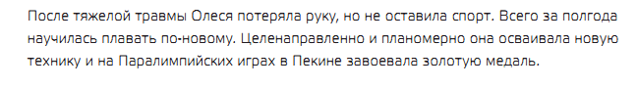

Слайд №36

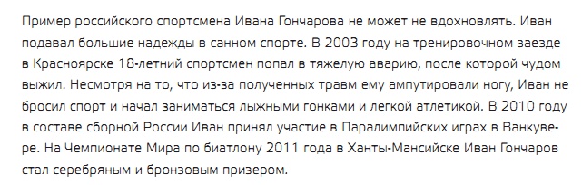

Ценности Олимпийского движения
Слайд №38
В Древней Греции во время Олимпиад останавливали войны, и сейчас олимпийский спорт активно используется для поддержания мира. В 1936 году Олимпийские игры проходили в Германии. Гитер, расист, впадал в ярость от побед чернокожих спортсменов. Однако неожиданно для Гитлера весь мир обошла фотография немецкого легкоатлета Лутца Лонга, который весело разговаривал со своим чернокожим соперником – четырехкратным олимпийским чемпионом Джесси Оуэнсом. Они подружились на Олимпийских играх.
Слайд №39
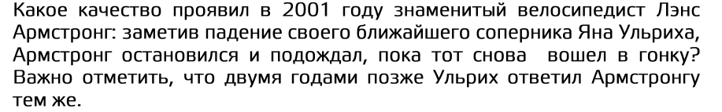

Диалог№2( между болельщиками спорта).
- Regarde, ce que j`ai trouvé à l`internet: c`est le calendrier des compétitions.
- Quelle joie! Je pourrai assister aux compétitions de mes sports préférésbiathlon, ski alpin, patinage artistique et ,bien sûr, hockey sur glace.
- Et moi, j`aime mieux curling, patinage de vitesse et bobsleigh. J`aime aussi hockey sur glace
- A ton avis, les sportifs russes gagneront-ils beaucoup de médailles d`or ?
- Nous serons les champions, j`en suis sûr. .
Итог